**TAREA 1 SP – GRUPAL**

**Configuración de OSPFv2 multi área**

Internetworking – PAO I 2023

Integrantes de grupo:

Nombre de grupo:

Fecha:

**Topología**

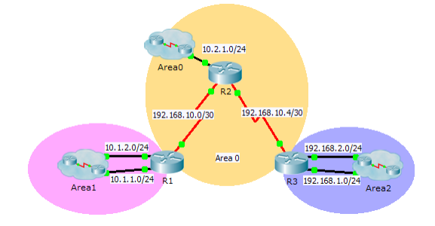

**Tabla de asignación de direcciones**

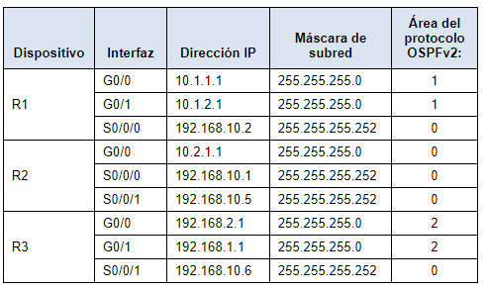

**Objetivos**

**Parte 1: Configurar OSPFv2 multiárea**

**Parte 2: Verificar y examinar OSPFv2 multiárea**

**Información básica**

En esta actividad, configurará OSPFv2 multiárea. La red ya está conectada, y las interfaces están configuradas con el direccionamiento IPv4. Su trabajo es habilitar OSPFv2 multiárea, verificar la conectividad y examinar el funcionamiento de OSPFv2 multiárea.

**Parte 1:  Configurar OSPFv2**

**Paso 1:  Configurar OSPFv2 en el R1.**

Configure OSPFv2 en el R1 con una ID de proceso 1 y una ID de router 1.1.1.1.

**Paso 2:  Anunciar cada red conectada directamente en OSPFv2 en el R1.**

Configure cada red en OSPFv2 mediante la asignación de áreas según la **tabla de direccionamiento**.

R1(config-router)# **network 10.1.1.0 0.0.0.255 area 1**

R1(config-router)# **network 10.1.2.0 0.0.0.255 area 1**

R1(config-router)# **network 192.168.10.0 0.0.0.3 area 0**

**Paso 3:  Configurar OSPFv2 en el R2 y el R3.**

Repita los pasos anteriores para el **R2** y el **R3** con las ID de router 2.2.2.2 y 3.3.3.3, respectivamente.

**Parte 2:  Verificar y examinar OSPFv2 multiárea**

**Paso 1:  Verificar la conectividad a cada una de las áreas OSPFv2.**

Desde el R1, haga ping a cada uno de los siguientes dispositivos remotos en el área 0 y el área 2: 192.168.1.2, 192.168.2.2 y 10.2.1.2. Capturar imágenes de la conectividad

**Paso 2:  Utilizar los comandos show para examinar las operaciones de OSPFv2 actuales.**

Utilice los siguientes comandos para recopilar información sobre la implementación de OSPFv2 multiárea.

**show ip protocols**

**show ip route**

**show ip ospf database**

**show ip ospf interface**

**show ip ospf neighbor**

**Preguntas de reflexión**

1.   ¿Cuáles de los routers son internos?

2.   ¿Cuáles de los routers son de respaldo?

3.   ¿Cuáles de los routers son de área perimetral?

4.   ¿Cuáles de los routers son de sistema autónomo?

5.   ¿Cuáles de los routers generan LSA de tipo 1?

6.   ¿Cuáles de los routers generan LSA de tipo 2?

7.   ¿Cuáles de los routers generan LSA de tipo 3?

8.   ¿Cuáles de los routers generan LSA de tipo 4 y 5?

9.   ¿Cuántas rutas interárea tiene cada router?

10. ¿Por qué hay, en general, un ASBR en este tipo de red?

**Nota:**

* Realice la actividad en grupo de proyecto.
* Una vez finalizada la tarea, SÓLO un integrante del grupo deberá subir este documento en formato PDF y el archivo. pkt con las configuraciones. Todo esto dentro de una carpeta .zip.rar.